Boekenkoffers van de bibliotheek
De boekenkoffers zijn een initiatief van de stedelijke bibliotheek van Ieper.
Omdat we zelf geen schoolbibliotheek hebben, gaan we heel graag en dankbaar op dit aanbod in. Vijf keer per jaar krijgt elke klas, van peuterklas tot 6e leerjaar, een boekenkoffer. Elke leerkracht vult zelf een aanvraag in en kan één of meerdere thema’s opgeven, of een specifiek boek aanvragen. De bib-koffers zijn heel gevarieerd, bevatten zowel fictie als non-fictie en zijn op het leesniveau van de klas.
De mensen van de jeugdafdeling maken de boekenkoffers (voor 17 scholen!) en organiseren het vervoer. Ze maakten een powerpoint met een duidelijke uitleg voor een optimale samenwerking.
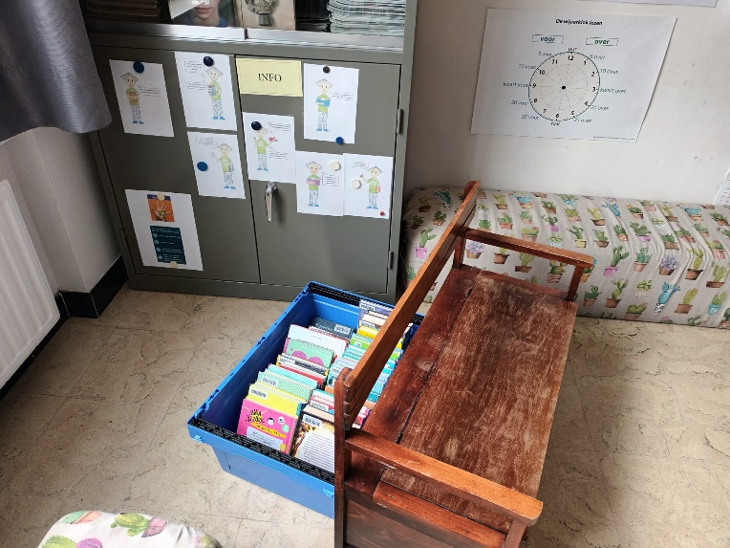
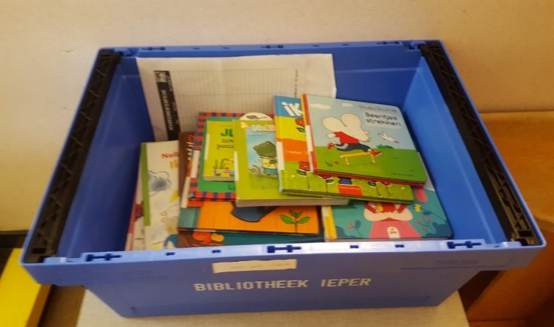
Boekenkoffer 4e leerjaar
Boekenkoffer Vlinderklas (1e kleuter)

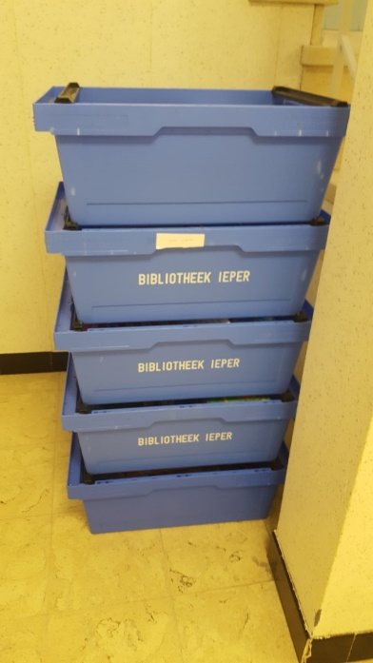
Enkele boekenkoffers staan klaar voor terugkeer naar de bibliotheek

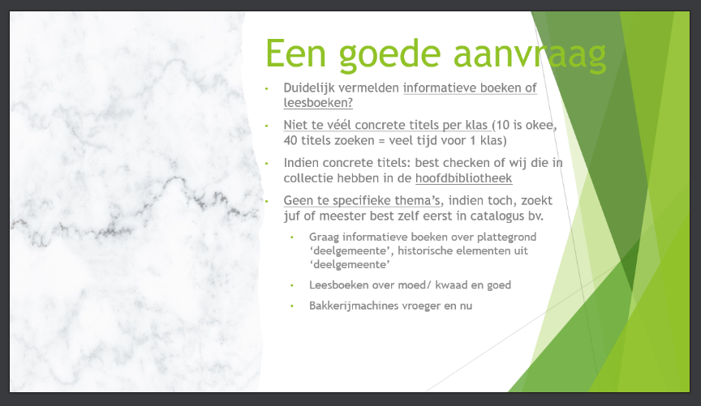
Een slide uit de powerpoint van de bibliotheek met uitleg over de boekenkoffers
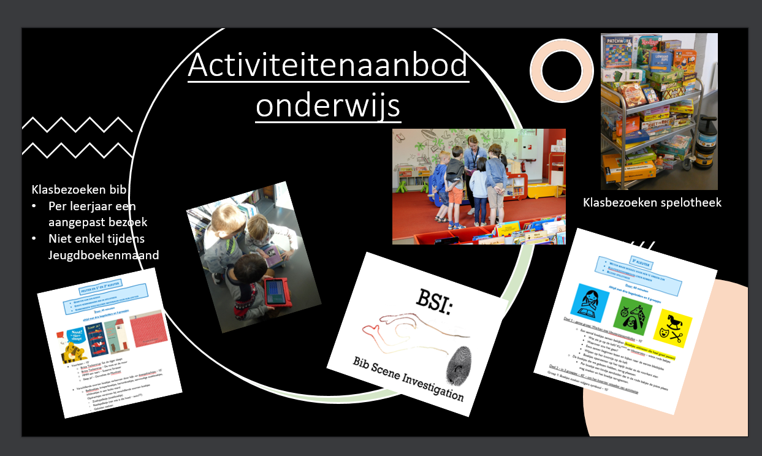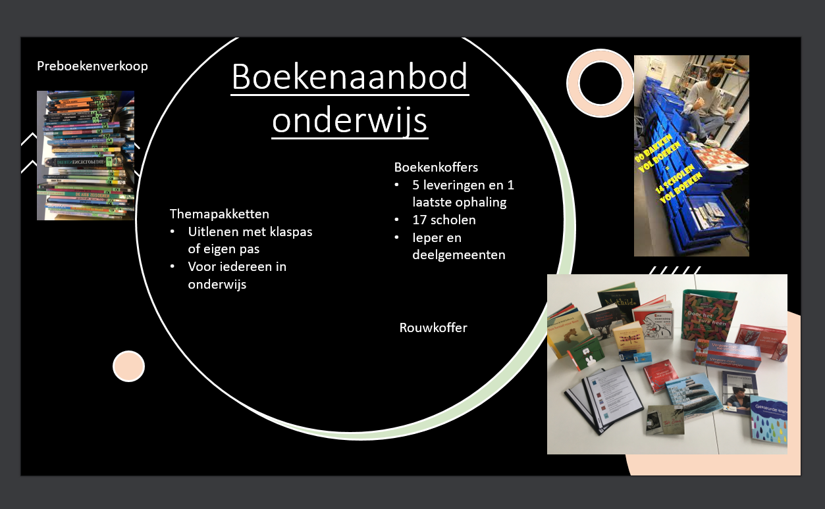

Zie ook document: aanbod van de bib

